**Date : 30.03.2025**

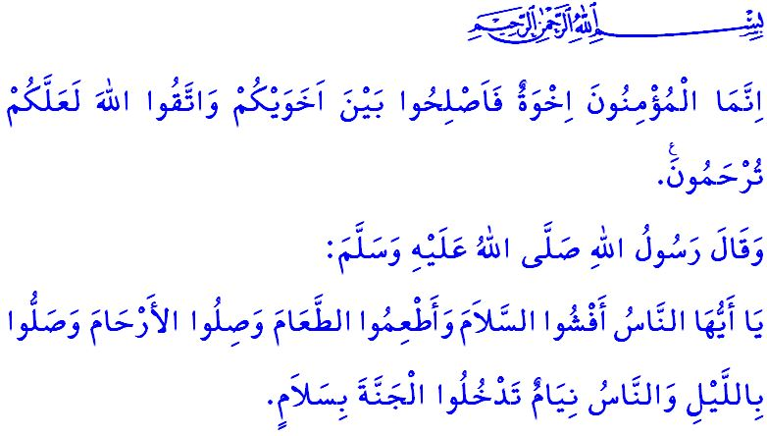

**L’AID, UN JOUR DE JOIE DE FRATERNITE**

**Chers musulmans !**

Nous avons accompli le mois béni de Ramadan, dont le début est miséricorde, le milieu pardon et la fin délivrance du châtiment de l’Enfer, et nous voici réunis en ce matin de l’Aïd, louange à Allah ! Rendons grâce à notre Seigneur, qui nous a permis d’atteindre cette journée de fête. Paix et salut sur notre bien-aimé Prophète Muhammad Mustafa (s.a.s), sur sa noble famille et ses compagnons, qui nous ont enseigné la valeur des jours de l’Aïd, symboles de l’Islam. Qu’Allah bénisse notre Aïd et le comble de bienfaits !

**Chers fidèles** !

Aujourd’hui, c’est l’Aïd, un jour de joie, de bonheur et de fraternité. C’est un jour où nous devons ouvrir notre cœur aux autres avec sincérité et faire disparaître de nos âmes toute rancune et toute animosité. Prêtons l’oreille à l’appel du Prophète (s.a.s) : **« Ne vous enviez pas, ne vous tournez pas le dos, ne nourrissez pas de haine les uns envers les autres. Ô serviteurs d’Allah, soyez frères ! »[1]**

Aujourd’hui, c’est l’Aïd, une journée où nous transmettons aux générations futures les valeurs de notre noble religion, l’Islam, la morale exemplaire du Prophète (s.a.s), ainsi que les traditions et la culture nourries par le Coran et la Sunna. C’est un moment privilégié pour vivre et préserver ce qui fait de nous une communauté, une nation unie autour de ses principes spirituels et moraux.

**Chers musulmans,**

Aujourd’hui, c’est l’Aïd. Un jour où l’on ne s’éloigne pas de ses parents, de sa famille, de ses amis ou des personnes dans le besoin. Au contraire, l’Aïd est une occasion pour honorer nos parents, satisfaire leurs besoins s’ils en ont, embrasser leurs mains et recueillir leurs bénédictions. C’est le jour où nous témoignons douceur et bienveillance à nos épouses et où nous entourons nos enfants d’affection et de tendresse. Le Messager d’Allah (s.a.s) nous enseigne : **« Ô hommes ! Répandez la paix entre vous, offrez à manger aux autres, maintenez les liens de parenté et priez la nuit quand les gens dorment, et vous entrerez au paradis en toute quiétude. »[2]** Ainsi, faisons en sorte que ce jour de fête soit aussi celui du rapprochement et du maintien des liens de parenté. Rendons visite à nos proches, prenons des nouvelles de nos voisins, tendons la main aux nécessiteux, aux malades et aux personnes âgées. Apportons notre soutien aux orphelins et aux démunis, afin qu’eux aussi puissent ressentir la joie et la chaleur de l’Aïd. N’oublions pas non plus d’honorer la mémoire de nos martyrs, de nos anciens combattants et de tous nos défunts en visitant leurs tombes et en priant pour eux.

**Chers croyants !**

Aujourd’hui, c’est l’Aïd. Un jour où nous devons apaiser nos cœurs en mettant de côté querelles et rancunes, conformément au commandement divin : **« Les croyants ne sont que des frères. Établissez donc la paix entre vos frères et craignez Allah, afin qu’Il vous fasse miséricorde. »[3]** C’est une journée où nous devons faire preuve de bonté et de miséricorde envers nos frères et sœurs en foi, comme nous y exhorte le Prophète (s.a.s) : **« Les croyants, dans l’amour qu’ils se portent les uns aux autres, dans leur miséricorde et leur bienveillance mutuelles, ressemblent à un corps : si un de ses membres souffre, tout le reste du corps partage sa douleur. »[4]** En ce jour béni, restons unis et solidaires. Ne tombons pas dans la division et la discorde, car Allah nous avertit en ces termes : **وَاَط۪يعُوا اللّٰهَ وَرَسُولَهُ وَلَا تَنَازَعُوا فَتَفْشَلُوا وَتَذْهَبَ ر۪يحُكُمْ « Obéissez à Allah et à Son Messager et ne vous disputez pas, sinon vous faiblirez et perdrez votre force… »**.[5] Soyons donc les gardiens des droits et des devoirs de chacun, et renforçons les liens de fraternité qui nous unissent.

**Chers musulmans !**

Alors que la joie et la sérénité de ce matin béni de l’Aïd emplissent nos cœurs, nos frères et sœurs à Gaza sont malheureusement privés de cette allégresse et de cette célébration. Les oppresseurs sionistes continuent de massacrer sans distinction hommes et femmes, enfants et personnes âgées. Ils leur refusent même le droit fondamental à la vie, les empêchant d’accéder aux besoins les plus essentiels, à une bouchée de pain, à une gorgée d’eau. Cependant, une vérité demeure inébranlable : **وَاللّٰهُ مُتِمُّ نُورِه۪ وَلَوْ كَرِهَ الْـكَافِرُونَ** **« Dieu parachèvera Sa lumière, en dépit de l'aversion des mécréants. »[6]** Viendra le jour où nos frères et sœurs pourront célébrer l’Aïd dans la paix, la joie et la sécurité. En attendant, notre devoir est de poursuivre sans relâche notre soutien matériel et moral à leur égard. Nos cœurs saignent, et notre âme s’élève dans un cri de détresse :

**Ô musulmans !**

Un peuple entier est en train d’être anéanti à Gaza. Jusqu’à quand attendrons-nous pour unir nos forces et mettre fin à cette tyrannie ?

**Ô humanité !**

C’est l’humanité elle-même qui meurt à Gaza. Combien d’enfants, de femmes et d’innocents devront encore être massacrés avant que nous ne réagissions pour sauver notre propre dignité ?

D’ici là, notre devoir est de continuer à leur apporter tout le soutien possible, tant matériel que spirituel. Que nos prières et nos invocations en ce jour béni contribuent à renforcer notre conscience de l’unité de la Oumma et à hâter la fin du sang et des larmes versés à Gaza. En cette occasion, je prie Allah, le Tout-Puissant, d’accorder à toute la communauté musulmane, et en particulier à notre noble nation, un Aïd empli de paix et de bénédictions.

1. Bukhari, Adab, 57.
2. Tirmidhi, Sifat al-qiyama, 42.
3. Al-Hujurat, 49/10.
4. Muslim, Birr, 66.
5. Al-Anfal, 8/46.
6. As-Saff, 61/8.

   ***Présidence des Affaires Religieuses***